
+
TRƯỜNG ĐẠI HỌC BÁCH KHOA- ĐẠI HỌC ĐÀ NẴNG
KHOA ĐIỆN TỬ- VIỄN THÔNG



LẬP TRÌNH MẠNG
ĐỀ TÀI:
PHÂN TÍCH ẢNH HƯỞNG CỦA TỐC ĐỘ NÚT MẠNG ĐẾN CÁC THÔNG SỐ QoS TRONG MANET SỬ DỤNG DSR

GVHD : TS. Nguyễn Văn Hiếu
SVTH : Kim Gia Bảo 106220245 22KTMT2
Nguyễn Thị Uyên Phương 106220231 22KTMT1
Hà Tiến Đạt 106220248 22KTMT2

Đà Nẵng, tháng 11 năm 2025

MỤC LỤC
A. Lý thuyết 3
I. Mạng di động tự tổ chức (MANET) 3
1. Giới thiệu tổng quan. 3
2. Đặc điểm cơ bản của MANET. 4
3. Ứng dụng của MANET. 4
4. Kiến trúc và mô hình hoạt động. 4
5. Kết luận. 5
II. DSR (Dynamic Source Routing) 5
1.Tổng quan và nguyên lí hoạt động. 5
2. Route Discovery (Tìm đường). 5
3. Route Maintenance (Duy trì và xử lí thất bại đường đi). 6
4. Cấu trúc gói và quản lí bộ nhớ. 6
5. Ưu điểm và nhược điểm. 6
III. QoS (Quality of Service) 7
1. Khái niệm và các thành phần QoS. 7
2. Các chỉ số QoS và yếu tố ảnh hưởng trong mạng MANET. 7
3. QoS trong giao thức định tuyến. 7
IV. Sử dụng DSR và QoS trong mạng MANET. 7
B. Mô phỏng mạng MANET sử dụng giao thức DSR: 8
I. Kiến trúc phân lớp (OSI Model) 8
II. Mô tả mô hình mạng: 8
1. Vai trò các nút: 9
2. Hoạt động của mô hình: 9
3. Điểm mới: 9
III. Cấu hình mô phỏng: 9
IV. Phương pháp và quy trình mô phỏng 10
1. Thiết lập và thay đổi tham số 10
2. Thu thập và xử lý dữ liệu 10
V. Mô phỏng với ứng dụng VoIP và Video 11
1. Cấu hình ứng dụng: 11
2. Mục tiêu phân tích 11
3. Kết quả mô phỏng theo từng tốc độ: 12
4. So sánh QoS theo các mức tốc độ di chuyển: 16
5. Phân tích ảnh hưởng của tốc độ di chuyển đến QoS trong mạng MANET sử dụng DSR với ứng dụng VoIP và Video: 16

A. Lý thuyết

I. Mạng di động tự tổ chức (MANET)

1. Giới thiệu tổng quan.
MANET (Mobile Ad-hoc Network) là một kiểu mạng không dây động, phân tán, nơi các nút di động (mobile nodes) tự tổ chức thành mạng mà không cần hạ tầng cố định (ví dụ: không cần router biên, access point hay cơ sở hạ tầng quản lý trung tâm). Mỗi nút vừa là thiết bị cuối vừa có thể đóng vai trò router, chịu trách nhiệm truyền tiếp (forward) gói tin cho các nút khác. Mục tiêu của MANET là cung cấp liên lạc đa-hop trong môi trường động, triển khai nhanh và tự cấu hình.

2. Đặc điểm cơ bản của MANET.
  - Tự tổ chức, không phụ thuộc hạ tầng.
  - Node di động → topology thay đổi liên tục.
  - Quản lý phân tán, tài nguyên giới hạn (pin, băng thông, CPU).
  - Kênh vô tuyến không ổn định, độ trễ và lỗi cao hơn mạng có dây.
  - Khả năng mở rộng hạn chế khi số node lớn.

3. Ứng dụng của MANET.
MANET được ứng dụng rộng rãi trong những bối cảnh yêu cầu triển khai mạng nhanh hoặc nơi không có hạ tầng mạng sẵn có. Ví dụ, trong cứu hộ cứu nạn sau thiên tai, các đội cứu hộ có thể triển khai mạng MANET để liên lạc tức thời khi hệ thống viễn thông bị hư hại. Trong lĩnh vực quân sự, MANET là nền tảng chính cho các hệ thống liên lạc chiến trường, nơi các đơn vị di chuyển liên tục và cần đảm bảo khả năng liên lạc đa hop ổn định. Một ứng dụng khác là trong mạng cảm biến di động, nơi các node cảm biến di chuyển và truyền dữ liệu về trung tâm. Ngoài ra, MANET còn được sử dụng trong sự kiện tạm thời như hội nghị, triển lãm, nơi triển khai hạ tầng mạng cố định là không cần thiết hoặc không tiện lợi.

4. Kiến trúc và mô hình hoạt động.

4.1. Mô hình kiến trúc.
MANET không có kiến trúc phân lớp khác biệt so với mạng chuẩn, nhưng do đặc thù không có hạ tầng, nhiều chức năng (như định tuyến và quản lý liên lạc) phải được xử lý bởi chính các node. Kiến trúc gồm:
- Layer vật lý (PHY): giao tiếp vô tuyến, modulation, coding.
- MAC (Medium Access Control): kiểm soát truy cập kênh vô tuyến để tránh va chạm.
- Network (routing): tìm và duy trì đường đi nhiều-hop.
- Transport: TCP/UDP, hiệu chỉnh lỗi/điều khiển lưu lượng.
- Ứng dụng: dịch vụ người dùng.

4.2. Mô hình kết nối
- Single-hop: hai node trong tầm phủ sóng trực tiếp.
- Multi-hop: gói tin cần đi qua một hoặc nhiều node trung gian để đến đích.
- Ad-hoc on-demand: route được tạo theo nhu cầu (on-demand) hoặc duy trì trước (proactive).

5. Kết luận.
MANET là mô hình mạng không dây mạnh mẽ, linh hoạt và đáp ứng tốt các tình huống triển khai nhanh hoặc thiếu hạ tầng. Tuy nhiên, việc duy trì hiệu năng ổn định trong môi trường không dự đoán được vẫn là một thách thức lớn. Những đặc tính như topology động, tài nguyên hạn chế và môi trường truyền không ổn định đòi hỏi các giải pháp định tuyến, MAC, bảo mật và QoS phải liên tục cải tiến. Chính những thách thức này đã thúc đẩy sự phát triển mạnh mẽ của các giao thức MANET và mở ra nhiều hướng nghiên cứu trong lĩnh vực mạng di động phi cấu trúc.

II. DSR (Dynamic Source Routing)

1.Tổng quan và nguyên lí hoạt động.
DSR là một giao thức định tuyến theo yêu cầu (on-demand) dành cho mạng MANET, được thiết kế để cho phép các nút động khám phá và lưu trữ các tuyến đa-hop mà không cần cơ chế cập nhật bảng định kỳ. Nguyên lý cơ bản của DSR là source routing: khi nguồn cần gửi gói đến một đích nhưng không biết đường đi, nó sẽ khởi động quá trình tìm đường (Route Discovery) để thu được toàn bộ dãy địa chỉ các nút trên đường đi; dãy địa chỉ này sau đó được chèn vào header của các gói dữ liệu, vì vậy các nút trung gian chỉ việc đọc header và chuyển tiếp tới next-hop kế tiếp. Mỗi node duy trì một route cache (bộ nhớ đường đi) để lưu các đường đã biết và tái sử dụng, giảm tần suất flooding.

2. Route Discovery (Tìm đường).
Khi nguồn S cần gửi dữ liệu nhưng chưa có đường tới đích D → khởi động RREQ (Route Request). RREQ được gửi dạng broadcast, mỗi nút trung gian kiểm tra xem đã thấy RREQ này chưa (qua ID nguồn + số thứ tự). Nếu chưa thấy:
- Ghi thêm địa chỉ của chính nó vào trường “recorded path”.
- Tiếp tục broadcast.
Khi RREQ đến đích D (hoặc node có route tới D trong cache):
- Node đó tạo RREP (Route Reply).
- RREP chứa toàn bộ danh sách hop từ S đến D.
- RREP quay về nguồn theo đường ngược lại.
Sau khi nhận RREP, node nguồn biết đầy đủ đường đi và gắn route vào header từng gói dữ liệu. Route Discovery có thể giảm flooding bằng:
- Expanding Ring Search (tăng TTL từng bước).
- Sử dụng route cache để trả lời sớm nếu có route phù hợp.

3. Route Maintenance (Duy trì và xử lí thất bại đường đi).
Do tính di động, các link trong route có thể bị hỏng khi một node trung gian di chuyển ra ngoài tầm phủ sóng. Khi một node phát hiện một link hỏng (ví dụ không nhận ACK ở tầng MAC hoặc nhận thông báo từ lower layer), nó sẽ gửi Route Error (RERR) ngược về nguồn, ghi rõ link bị lỗi (pair địa chỉ bị break). Nguồn khi nhận RERR sẽ loại bỏ (invalidate) các route chứa link hỏng khỏi route cache và có thể chọn route dự phòng từ cache hoặc khởi động lại Route Discovery để tìm route mới. DSR hỗ trợ cả local repair (node trung gian thử sửa một đoạn ngắn của route) và source repair (nguồn tìm lại toàn bộ đường đi).

4. Cấu trúc gói và quản lí bộ nhớ.

4.1. Thông điệp chính trong DSR:
- RREQ: chứa ID nguồn, đích, path ghi nhận, TTL, request ID.
- RREP: chứa đường đi đầy đủ S → D.
- RERR: chứa thông tin link bị hỏng (cặp địa chỉ).
- Gói dữ liệu: có Source Route Header (liệt kê tất cả hop).

4.2. Đặc điểm kỹ thuật:
- Gói dữ liệu càng đi qua nhiều hop → header càng dài → tăng overhead.
- Mỗi node duy trì Route Cache chứa:
- Route đã học từ các RREQ/RREP.
- Route nghe lỏm (promiscuous mode).
- Route trích từ gói dữ liệu đi qua.

4.3. Quản lý route cache hiệu quả cần:
- Timeout cho các route lỗi thời.
- Kiểm tra tính khả dụng (validation).
- Chọn route theo ưu tiên (hop ít, link tốt, độ trễ thấp).

5. Ưu điểm và nhược điểm.

5.1. Ưu điểm:
- On-demand → overhead thấp khi lưu lượng không thường xuyên.
- Không cần bảng định tuyến phức tạp cho từng nút trung gian.
- Route cache giúp giảm tần suất flooding.
- Khả năng thu thập route passively → tăng hiệu quả.

5.2. Nhược điểm:
- Header gói lớn khi số hop nhiều → tiêu tốn băng thông.
- Route cache dễ chứa route lỗi thời → gây giảm hiệu suất.
- Flooding RREQ vẫn nặng trong mạng lớn.
- Không dùng sequence number → khó kiểm soát độ mới của route.

III. QoS (Quality of Service)

1. Khái niệm và các thành phần QoS.
QoS (Quality of Service) đảm bảo chất lượng truyền thông như delay thấp, jitter ổn định, throughput cao, và tỉ lệ mất gói nhỏ—đặc biệt quan trọng trong MANET vốn dễ biến động.

2. Các chỉ số QoS và yếu tố ảnh hưởng trong mạng MANET.

2.1. Các chỉ số QoS quan trọng bao gồm:
- Độ trễ (End-to-end Delay): Tổng thời gian gói đi từ nguồn đến đích, ảnh hưởng bởi hàng đợi, xử lý tại node trung gian, retransmission, và thay đổi tuyến.
- Jitter: Độ biến thiên của delay giữa các gói liên tiếp, đặc biệt quan trọng đối với truyền âm thanh/video.
- Throughput: Lượng dữ liệu thực truyền qua mạng trong một đơn vị thời gian, bị giảm khi mạng tắc nghẽn hoặc topology biến động nhanh.
- Packet Loss Rate: Tỉ lệ gói bị mất do nhiễu, link yếu, mobility, hoặc xung đột truy cập kênh.
- Energy Consumption: Mỗi node phụ thuộc vào pin, do đó nhiều thuật toán QoS hướng tới giảm tiêu hao năng lượng.

2.2. Những yếu tố gây suy giảm QoS trong MANET gồm:
- Di động cao làm đứt tuyến thường xuyên.
- Băng thông hạn chế và nhiễu nhiều trong môi trường không dây.
- Sử dụng đa hop làm tăng độ trễ tích luỹ.
- Các giao thức định tuyến không ổn định trong tải cao.
- Cơ chế CSMA/CA tại tầng MAC gây xung đột và backoff nhiều.

3. QoS trong giao thức định tuyến.
Để đảm bảo QoS trong MANET, các giao thức định tuyến cần hỗ trợ cơ chế lựa chọn và duy trì tuyến có chất lượng tốt theo nhiều tiêu chí. Giao thức QoS cần chọn tuyến theo nhiều metric (delay, link quality), hỗ trợ multipath, ưu tiên traffic, và kết hợp thông tin từ MAC/PHY (SNR, LQI). Admission control giúp giữ ổn định QoS..

IV. Sử dụng DSR và QoS trong mạng MANET.
DSR linh hoạt và nhẹ khi lưu lượng thấp, nhưng dễ bị ảnh hưởng bởi đường đi lỗi thời khi topology thay đổi, gây tăng delay và mất gói. Kết hợp QoS yêu cầu DSR được cải tiến bằng multi-metric routing, quản lý cache tốt, multipath, và sử dụng thông tin từ MAC/PHY (SNR, nhiễu) để chọn tuyến ổn định hơn. Khi tối ưu đúng cách, DSR có thể cung cấp QoS tốt hơn cho ứng dụng real-time và đa phương tiện trong MANET.

B. Mô phỏng mạng MANET sử dụng giao thức DSR:

I. Kiến trúc phân lớp (OSI Model)
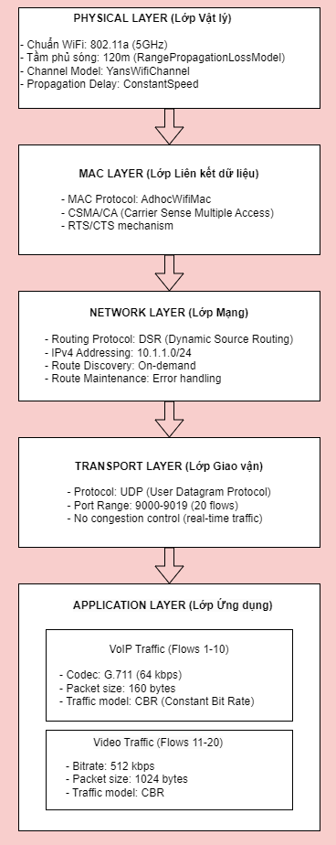
Hình 1: Các lớp trong mô hình OSI

Mô tả mô hình mạng:
Mạng mô phỏng gồm 15 nút MANET di chuyển trong vùng 1000 × 1000 m theo mô hình Random Waypoint. Các nút sử dụng liên kết không dây IEEE 802.11b, tầm truyền 250 m, và giao thức định tuyến DSR để tìm và duy trì đường đi.

Vai trò các nút:
- Nút gửi (Source): phát các luồng UDP (VoIP 64 kbps và Video 512 kbps) đến nút đích ngẫu nhiên.
- Nút nhận (Destination): thu gói và ghi timestamp để tính QoS.
- Nút trung gian: chuyển tiếp gói tin, tham gia route discovery và route maintenance của DSR.

Hoạt động của mô hình:
Do các nút luôn di chuyển, topology thay đổi liên tục. DSR sẽ:
- Khám phá tuyến (RREQ/RREP) khi chưa có đường đi.
- Duy trì tuyến (RERR) khi đường truyền bị đứt.
- Truyền dữ liệu dạng source routing qua các nút trung gian.

Điểm mới:
- Đánh giá DSR theo nhiều mức tốc độ (5–20 m/s).
- Thử nghiệm trên hai loại ứng dụng real-time (VoIP, Video).
- Quan sát chi tiết 4 chỉ số QoS theo từng flow.

III. Cấu hình mô phỏng:
Mô phỏng được thực hiện trong môi trường NS-3 với mục tiêu đánh giá ảnh hưởng của tốc độ di chuyển nút mạng đến các chỉ số QoS của hai loại ứng dụng thời gian thực — VoIP (64 kbps) và Video (512 kbps) — trong mạng MANET sử dụng giao thức định tuyến DSR (Dynamic Source Routing).
Thông số chung của mô hình mạng:
Tham số | Giá trị / Mô tả
Số nút mạng (nodes) | 15 nút
Số nút gửi (client) | 10 client, gửi dữ liệu đến các nút đích ngẫu nhiên
Kích thước vùng mô phỏng | 1000 m × 1000 m
Giao thức định tuyến | DSR (Dynamic Source Routing)
Môi trường di chuyển | Random Waypoint Mobility
Tốc độ di chuyển | 5, 10, 15, 20 m/s
Thời gian mô phỏng | 300 giây
Kiểu truyền dữ liệu | UDP
Khoảng cách truyền (Tx Range) | 250 m
Lớp MAC/PHY | IEEE 802.11b
Mô hình suy hao kênh | TwoRayGround Propagation Model
Bảng 1. Các thông số mô phỏng mô hình mạng.

IV. Phương pháp và quy trình mô phỏng

Thiết lập và thay đổi tham số
Các kịch bản mô phỏng được thực hiện với 4 mức tốc độ di chuyển khác nhau:
- 5 m/s (thấp)
- 10 m/s (trung bình thấp)
- 15 m/s (trung bình cao)
- 20 m/s (cao)
Mỗi kịch bản chạy độc lập trong cùng điều kiện môi trường, chỉ thay đổi tham số tốc độ của các nút. Trong mỗi kịch bản, hệ thống ghi lại các chỉ số QoS gồm:
- Throughput (kbps)
- End-to-End Delay (ms)
- Packet Delivery Ratio (PDR, %)
- Jitter (ms)
Các giá trị trung bình được tính trên toàn bộ thời gian mô phỏng (300s) và trên tất cả các luồng truyền.

Thu thập và xử lý dữ liệu
Trong quá trình mô phỏng, NS-3 sinh ra nhiều loại file kết quả, mỗi file lưu trữ một dạng thông tin khác nhau và được sử dụng để tính toán các chỉ số QoS:
- Trace file (.tr):
Lưu toàn bộ sự kiện gửi, nhận và drop gói tin trong suốt thời gian mô phỏng.
→ Đây là file chính để tính toán Delay, Jitter, PDR và Throughput dựa trên timestamp của từng gói.
- Packet capture (.pcap):
Lưu bản ghi chi tiết của từng gói tin (header + payload) tương tự như Wireshark.
→ Dùng để kiểm tra đường đi của gói, phân tích routing, kiểm tra link bị đứt hoặc lỗi MAC/PHY.
- Log file (.log):
Ghi lại các thông báo hệ thống: hoạt động của DSR (RREQ, RREP, RERR), thay đổi vị trí của nodes, sự kiện MAC…
→ Dùng để theo dõi quá trình route discovery, route maintenance và biến động topology.
- File kết quả từ script xử lý:
Sau khi phân tích .tr bằng Python hoặc AWK, các giá trị trung bình theo từng flow và theo từng tốc độ được lưu vào file .txt hoặc .csv
→ Dùng để vẽ đồ thị, tạo bảng so sánh, và tổng hợp xu hướng QoS.

V. Mô phỏng với ứng dụng VoIP và Video

Cấu hình ứng dụng:
Loại ứng dụng | Băng thông yêu cầu | Giao thức | Thời lượng gửi
VoIP | 64 kbps | UDP | 300 s
Video Streaming | 512 kbps | UDP | 300 s

Các luồng dữ liệu được thiết lập ngẫu nhiên giữa các nút gửi và nhận, đảm bảo tính phân bố đồng đều trong mạng.
VoIP sử dụng mô hình gói CBR (Constant Bit Rate) với kích thước gói nhỏ (160 bytes/gói, tương đương 20 ms/gói thoại), trong khi video có tốc độ dữ liệu cao hơn, kích thước gói lớn hơn (512 bytes/gói).

Mục tiêu phân tích
- Đánh giá độ ổn định của giao thức DSR khi topology thay đổi nhanh.
- Xác định ngưỡng tốc độ di chuyển tối đa mà mạng vẫn duy trì QoS đạt yêu cầu cho VoIP và Video.
- Làm rõ tác động định lượng của mobility đến các chỉ số hiệu năng (delay, jitter, packet loss, throughput).

Kết quả mô phỏng theo từng tốc độ:

Tốc độ di chuyển = 5 m/s
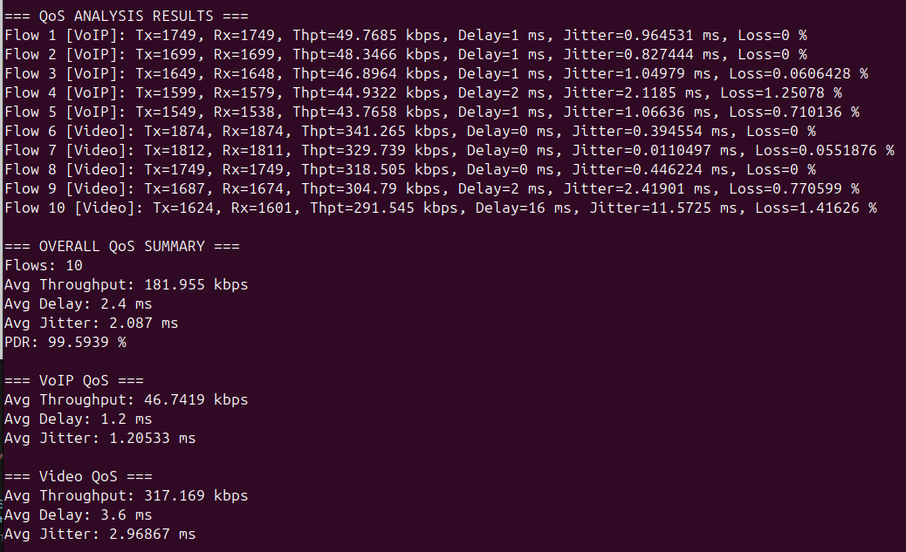
Hình 2. Kết quả mô phỏng trên terminal.
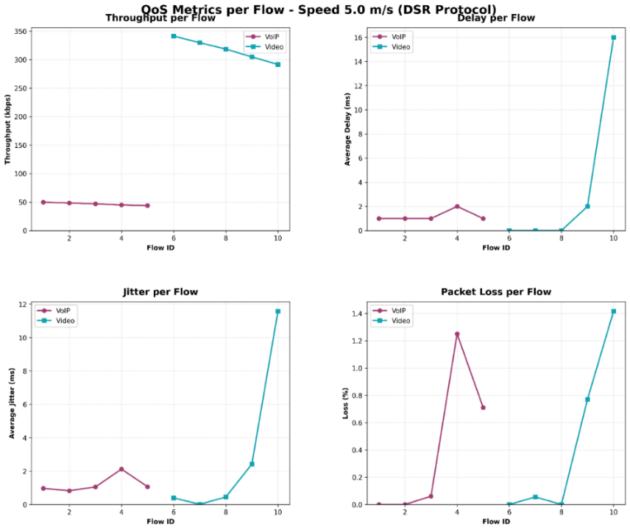
Hình 3. Kết quả mô phỏng bằng đồ thị.
Ở tốc độ di chuyển thấp 5 m/s, topology mạng duy trì ổn định, các liên kết ít thay đổi nên tuyến truyền được duy trì liên tục. Các gói tin được truyền ổn định, không xảy ra hiện tượng mất gói hoặc trễ lớn.

Tốc độ di chuyển = 10 m/s
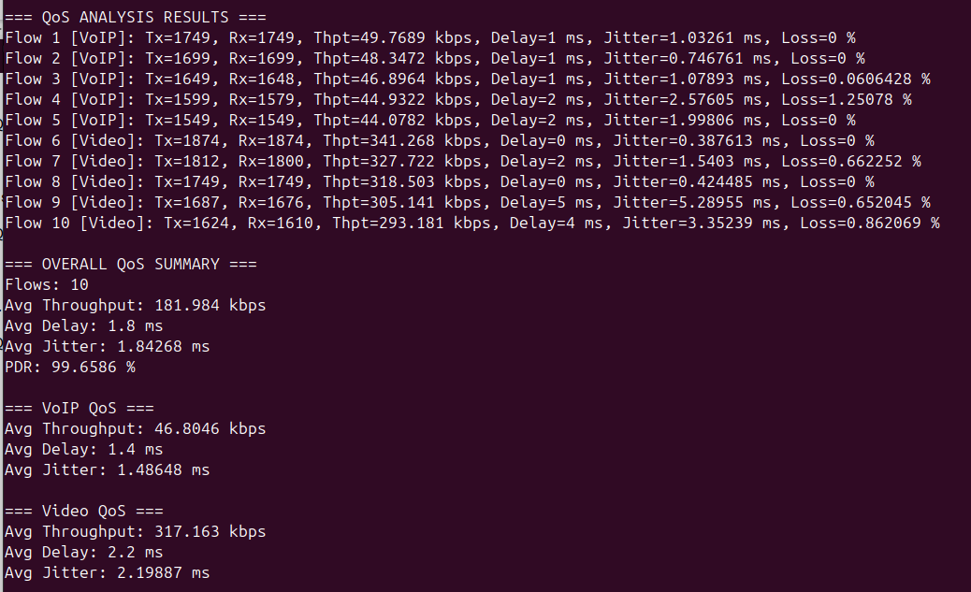
Hình 4. Kêt quả mô phong trên terminal.
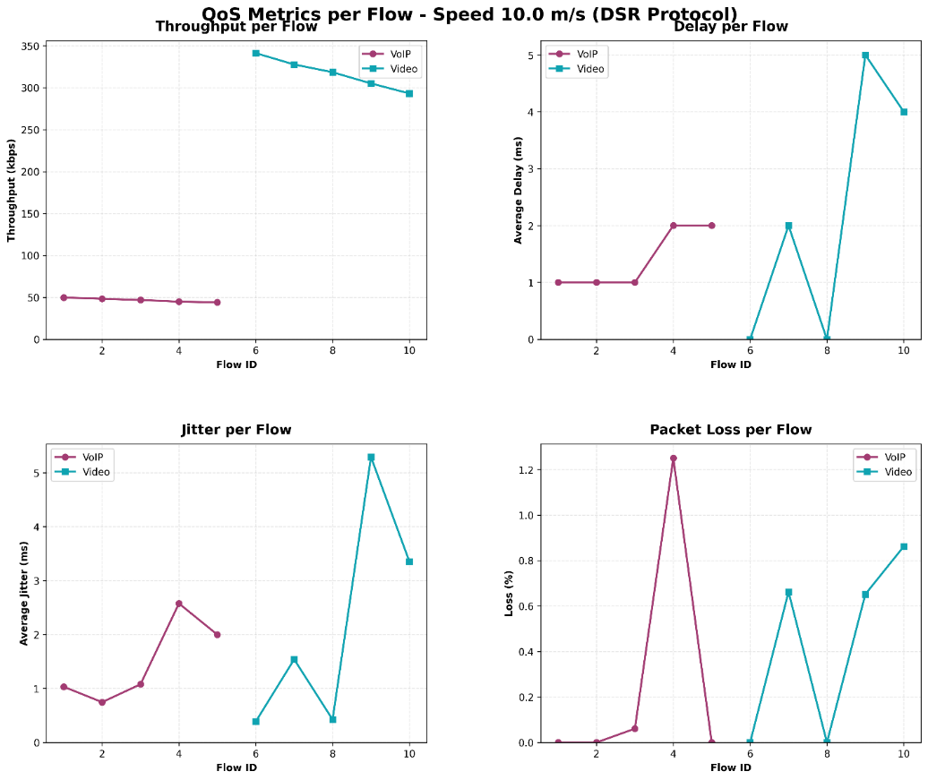
Hình 5. Kết quả mô phỏng bằng đồ thị.
Khi tốc độ di chuyển tăng lên 10 m/s, một số liên kết giữa các nút bắt đầu thay đổi thường xuyên hơn. DSR phải thực hiện tái định tuyến nhiều hơn, dẫn đến độ trễ end-to-end tăng nhẹ và throughput giảm so với trường hợp 5 m/s. Tuy nhiên, các luồng VoIP và Video vẫn duy trì ở mức chất lượng chấp nhận được.

Tốc độ di chuyển = 15 m/s
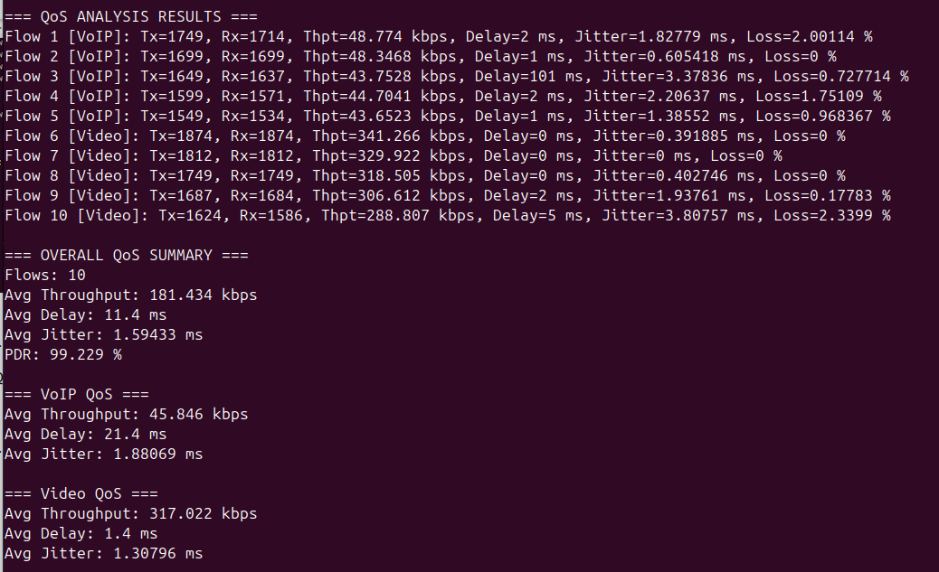
Hình 6. Kết quả mô phỏng trên terminal.
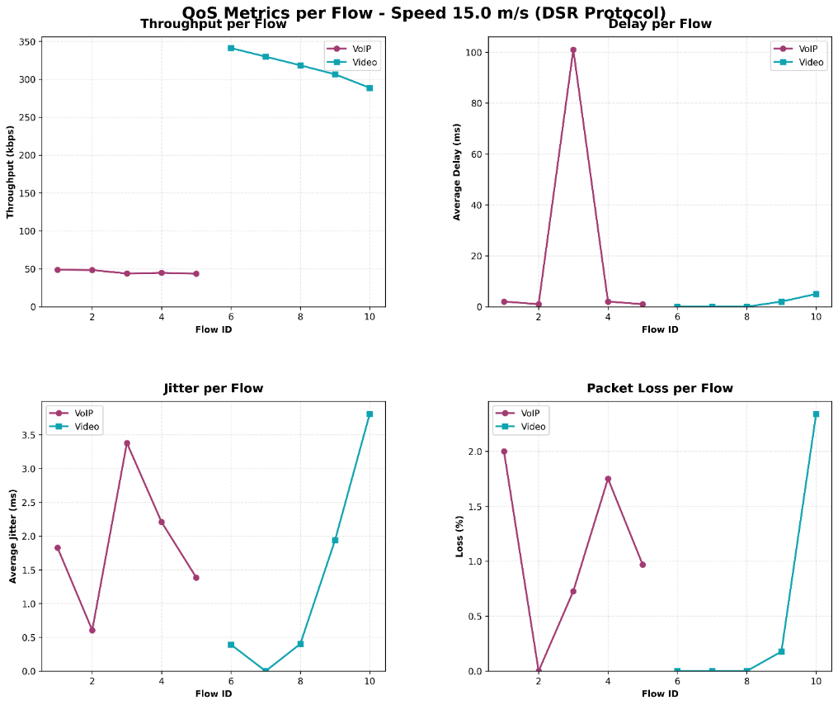
Hình 7. Kết quả mô phỏng bằng đồ thị.
Topology mạng thay đổi liên tục ở tốc độ 15 m/s. Một số gói dữ liệu bị mất trong quá trình route discovery, khiến Packet Delivery Ratio giảm. Throughput tiếp tục giảm và jitter bắt đầu tăng rõ rệt, ảnh hưởng đến tính ổn định của luồng thoại và video.

Tốc độ di chuyển = 20 m/s
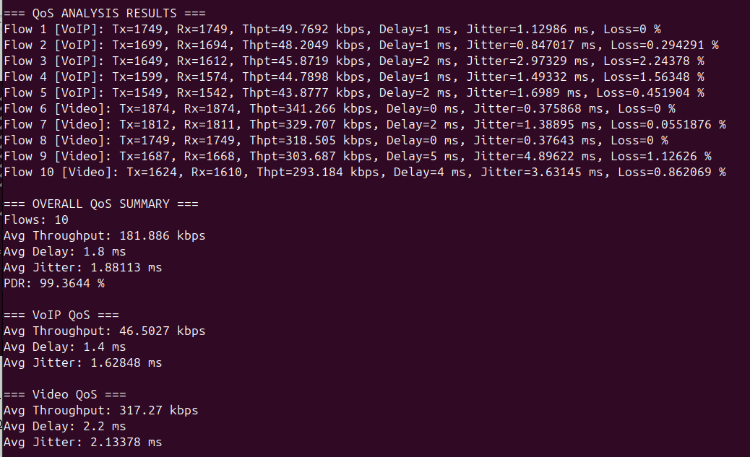
Hình 8. Kết quả mô phỏng trên terminal.
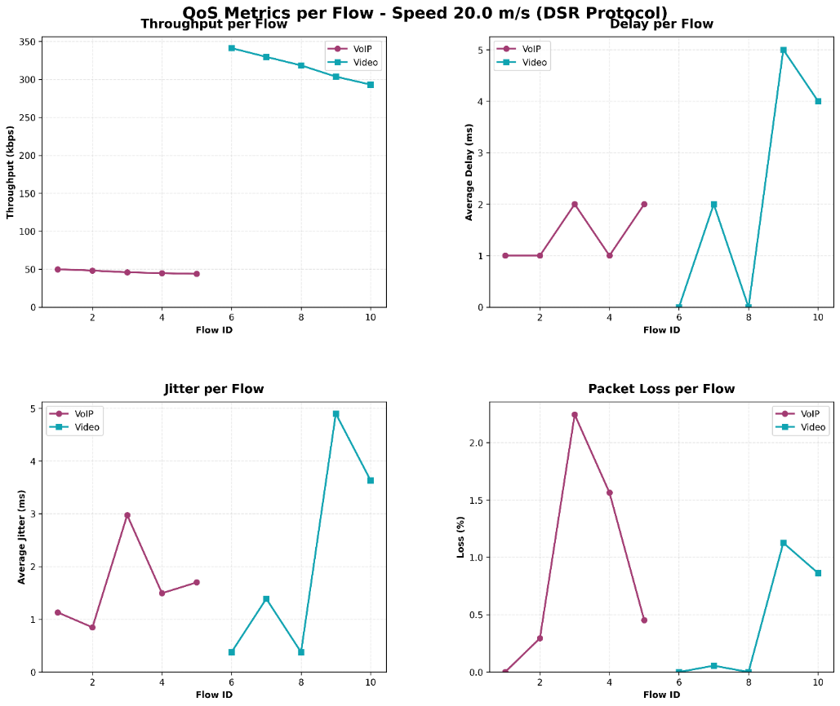
Hình 9. Kết quả mô phỏng bằng đồ thị.
Ở tốc độ cao 20 m/s, mạng trở nên rất động, tuyến đường thay đổi liên tục khiến DSR không kịp cập nhật thông tin định tuyến. Throughput giảm mạnh, delay và jitter tăng cao, PDR giảm rõ rệt. Các luồng VoIP xuất hiện ngắt tiếng, còn video bị đứng hình và mất khung nghiêm trọng.

So sánh QoS theo các mức tốc độ di chuyển:
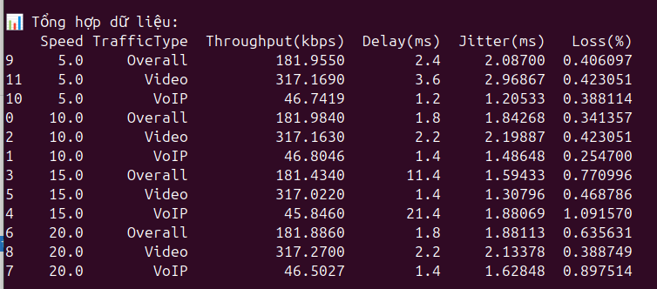
Hình 10. Kết quả mô phỏng trên terminal.
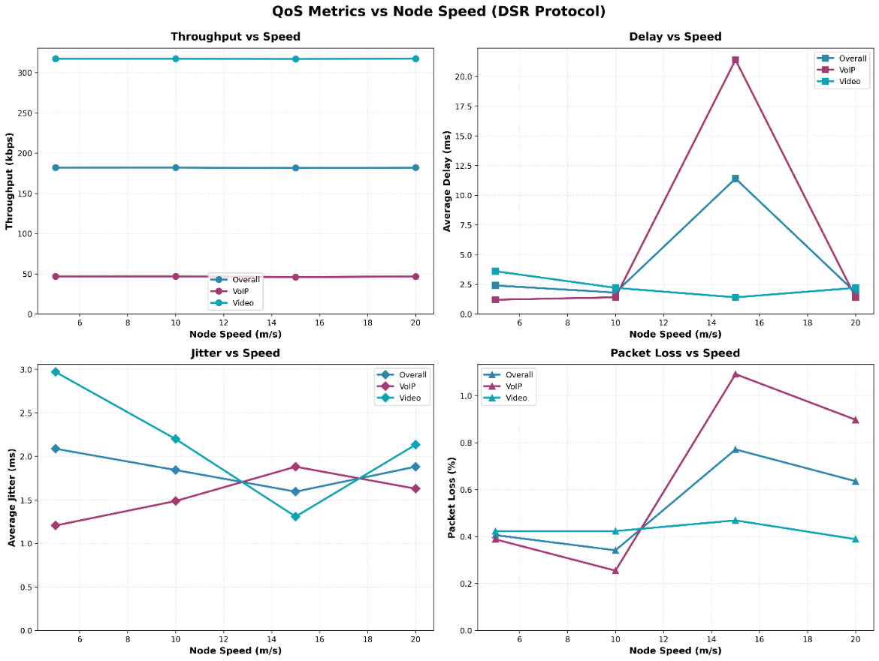
Hình 11. Kết quả mô phỏng bằng đồ thị

Phân tích ảnh hưởng của tốc độ di chuyển đến QoS trong mạng MANET sử dụng DSR với ứng dụng VoIP và Video:
Phần này phân tích sự thay đổi của các chỉ số chất lượng dịch vụ (QoS) — gồm Throughput, End-to-End Delay, Packet Delivery Ratio (PDR) và Jitter — khi tốc độ di chuyển của các nút mạng trong MANET thay đổi, đối với hai loại ứng dụng thời gian thực là VoIP và Video.
Mục tiêu nhằm đánh giá khả năng đáp ứng QoS của giao thức định tuyến DSR (Dynamic Source Routing) trong các điều kiện di động khác nhau.

Kết quả quan sát:
- Tốc độ 5 m/s:
Ở tốc độ thấp, các nút di chuyển chậm nên cấu trúc mạng ổn định, đường truyền giữa các nút ít bị ngắt. Giao thức DSR duy trì tuyến truyền hiệu quả, dẫn đến Throughput cao nhất, PDR gần 100%, và độ trễ (delay) cùng jitter đều rất thấp.
→ Các luồng VoIP và Video được truyền liên tục, ổn định, chất lượng âm thanh và hình ảnh tốt, gần như không bị gián đoạn.
- Tốc độ 10–15 m/s:
Khi tốc độ di chuyển tăng, các liên kết giữa các nút thay đổi thường xuyên hơn. Quá trình route discovery của DSR được kích hoạt nhiều lần, làm tăng độ trễ truyền (delay) và giảm nhẹ PDR do một số gói tin bị mất trong quá trình tái định tuyến.
Throughput giảm vì có thêm overhead điều khiển.
→ Các luồng VoIP và Video bắt đầu xuất hiện hiện tượng mất tiếng ngắn, giật nhẹ hình ảnh, nhưng QoS tổng thể vẫn ở mức chấp nhận được.
- Tốc độ 20 m/s:
Ở tốc độ cao, topo mạng thay đổi liên tục khiến DSR không kịp cập nhật tuyến mới. Kết quả là Throughput giảm mạnh, PDR giảm đáng kể, và độ trễ cũng như jitter tăng cao.
→ Đối với VoIP, âm thanh bị ngắt quãng rõ rệt; còn Video có hiện tượng dừng hình và mất khung (frame loss). Chất lượng truyền giảm nghiêm trọng, không còn đảm bảo cho ứng dụng thời gian thực.

Đánh giá xu hướng
Chỉ số QoS | Xu hướng khi tăng tốc độ | Nguyên nhân chính | Ảnh hưởng đến VoIP/Video
Throughput | Giảm dần | Liên kết bị đứt thường xuyên, truyền lại nhiều lần | Hình ảnh bị giật, video load chậm
End-to-End Delay | Tăng | Tốn thời gian tái định tuyến | Trễ âm thanh, mất đồng bộ tiếng-hình
PDR | Giảm | Mất gói trong quá trình route break | Mất tiếng, rớt khung hình
Jitter | Tăng | Dao động thời gian truyền gói tăng | Âm thanh méo, video giật mạnh

Kết luận
Khi tốc độ di chuyển của các nút mạng trong MANET tăng, chất lượng dịch vụ (QoS) của các ứng dụng VoIP và Video giảm đáng kể.
Cụ thể:
- Tốc độ thấp (5 m/s): mạng ổn định, QoS cao → truyền VoIP và Video mượt.
- Tốc độ trung bình (10–15 m/s): QoS giảm nhẹ, vẫn chấp nhận được.
- Tốc độ cao (20 m/s): QoS giảm mạnh, gây gián đoạn nghiêm trọng trong truyền dữ liệu thời gian thực.
Kết quả chứng minh rằng tốc độ di chuyển là yếu tố ảnh hưởng trực tiếp đến hiệu năng của giao thức DSR. Trong các ứng dụng đa phương tiện như VoIP và Video, cần có cơ chế định tuyến cải tiến hoặc thích ứng nhanh với topology thay đổi, ví dụ như AODV hoặc DSR cải tiến nhằm đảm bảo QoS ổn định khi các nút di chuyển với tốc độ cao.

